Salesiánský dům dětí a mládeže
SHM Klub Ostrava – Zábřeh,z.s.
Volgogradská 2, 700 30 Ostrava – Zábřeh
Telefon: 596 751 697
Co nabízíme ve školním roce 2018/2019

VOLNÁ ORATOŘ ( OTEVŘENÝ KLUB)
Hry všeho druhu, kamarádi, turnaje, soutěže, občerstvení v dětském baru
Termín: středa 14:00 – 18:00
pátek 14:00 – 18:00
( v pátek 16,00-17,00 tanec s xboxem. 1x za měsíc exkurze na nějaké zajímavé místo)

ZPÍVÁNKY S TANCEM
Hudební výchova pro děti předškolního věku ( s maminkami)
Termín: úterý 16:30 – 17:30
Vede: sestra Marie Zímová ( Nika)

JEDNORÁZOVÉ AKCE, VÝLETY
Každý měsíc budou oznamovány na nástěnkách

ŘEMESLNÉ DÍLNIČKY PRO ŽÁKY ZŠ
Podzimní, vánoční a velikonoční tvoření pro žáky 1. stupně okolních ZŠ
ZÁJMOVÉ KROUŽKY
KERAMIKA
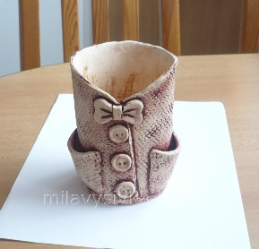
Pro ty, kdo se chtějí přesvědčit, že z hlíny, fantazie a šikovných rukou se dají vytvořit krásné věci. Pro děti od 6 let.
Termín: pondělí 14:30 – 15:30
úterý 16:00 – 17:00
Vede: sestra Dagmar Vedrová
Finanční příspěvek: 40,- Kč/měsíc
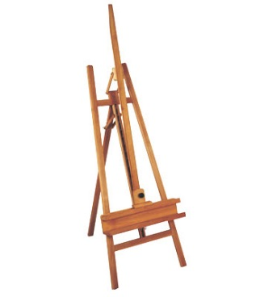
MALOVÁNÍ
Různé výtvarné techniky + speciální zaměření na kresbu a malbu.
Termín: úterý 14:30 – 15:30
Vede: Bc. Václav Rozehnal
Finanční příspěvek: 40,- Kč/měsíc

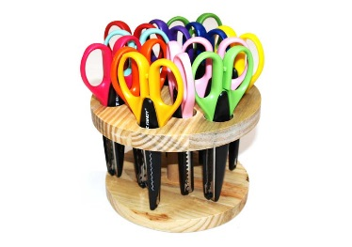
VÝTVARNÉ TVOŘENÍ
Pro ty, kdo rádi tvoří pěkné věci z nejrůznějších materiálů.
Termín: úterý 15:00 – 16:00
Vede: sestra Dagmar Vedrová
Finanční příspěvek: 40,- Kč/měsíc

KUTÍLEK
Tvořivý kroužek pro malé šikuly od 6 let.
Termín: čtvrtek 15:00 – 16:00
Vede: Bc Václav Rozehnal
Finanční příspěvek: 40,- Kč/měsíc

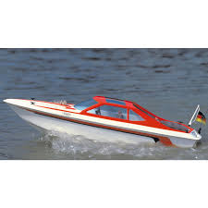
MODELÁŘSTVÍ FUNKČNÍCH MODELŮ
Chceš si vyrobit funkční letadlo, auto či loď? Pak sem určitě choď! Pro děti od 10 let.
Termín: pondělí 17:00 – 18:00
Vede: Bc Václav Rozehnal
Finanční příspěvek: 40,- Kč/měsíc

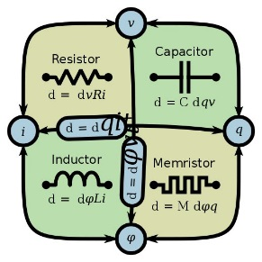
ELEKTROTECHNICKÝ KROUŽEK
Pro ty, kterým je 10 a více let a chtějí si vyrobit různá elektrotechnická zařízení.
Termín: čtvrtek 16:30 – 17:30
Vede: Bc. Václav Rozehnal
Finanční příspěvek: 40,- Kč/měsíc

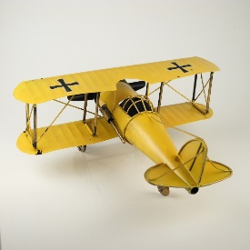
MODELÁŘ PLASTIKOVÝCH MODELŮ
Pro chlapce, kteří si chtějí vyrobit vlastní letadlo, loď, tank ..
Termín: čtvrtek 16:30 – 18:30
Vede: Ing. Petr Červenka
Finanční příspěvek: 40,- Kč/měsíc

DIVADLO
Pro ty, kteří si chtějí zahrát divadlo pro radost vlastní i druhých.
Termín: dle společné domluvy
Vede: Karolína Pohlídalová
Finanční příspěvek: 40,- Kč/měsíc

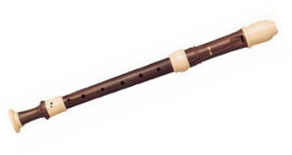
HRA NA FLÉTNU
Termín: pondělí, úterý, středa, čtvrtek, pátek
dle osobní domluvy
Vede: sestra Marie Zímová ( Nika), sestra Vlasta Frkalová
Michaela Světlíková
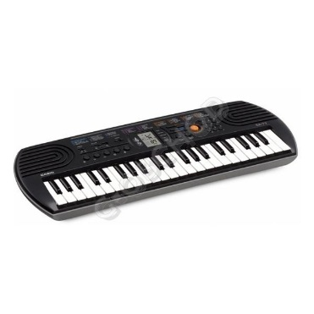
Finanční příspěvek: 40,-Kč/měsíc

HRA NA KLAVÍR, KLÁVESY
Termín: pondělí až pátek dle osobní domluvy
Vede: sestra Marie Zímová ( Nika), sestra Vlasta Frkalová
Finanční příspěvek: 40,- Kč/měsíc

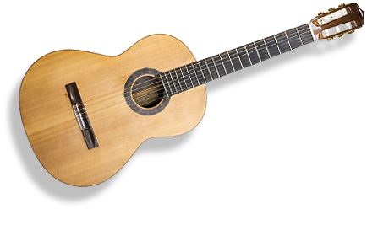
HRA NA KYTARU - začátečníci
Pro začátečníky a mírně pokročilé ve věku od 3. třídy
Termín: pondělí až pátek dle osobní domluvy
Vede: sestra Vlasta Frkalová
Finanční příspěvek: 40,- Kč/měsíc

HRA NA ELEKTRICKOU KYTARU
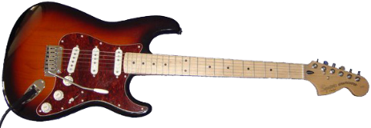
Termín: dle osobní domluvy
Vede: Tomáš Adámek
Finanční příspěvek: 40,-Kč/měsíc

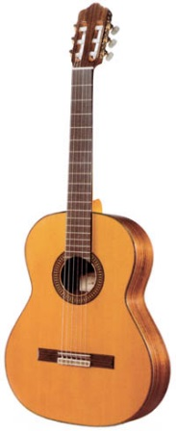
HRA NA KYTARU - pokročilí
Termín: pondělí, úterý, čtvrtek dle osobní domluvy
Vede: Michaela Světlíková, Tomáš Adámek
Finanční příspěvek: 40,-Kč/měsíc
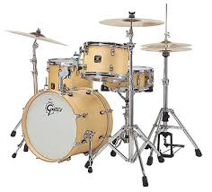
HRA NA BICÍ NÁSTROJE
Termín: dle osobní domluvy
Vede: Tomáš Vladyka
Finanční příspěvek: 40,-Kč/měsíc

HUDEBNÍ NAUKA
Pro začátečníky a mírně pokročilé hudebníky
Termín: dle osobní domluvy
Vede: sestra Marie Zímová ( Nika)

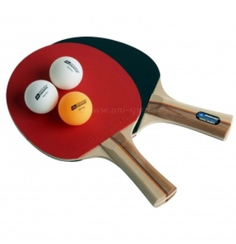
STOLNÍ TENIS
Přípravka + intenzivní trénink se zaměřením na ligovou hru.
Termín: pondělí, čtvrtek 16:00-18:00
Vede: Ing. Radek Zajac
Finanční příspěvek: 40,-Kč/měsíc
FLORBAL
Pro chlapce, kteří mají rádi tento kolektivní sport a chtějí si i zasoutěžit.
Tréninky budou probíhat v tělocvičně ZŠ Šeříková!!!
Termín: úterý 16:00 – 18:00
Vede: Bc Václav Rozehnal
Finanční příspěvek: 40,- Kč/měsíc

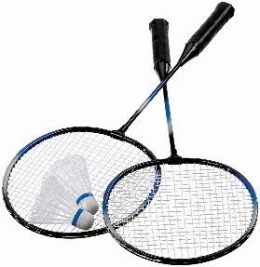
BADMINTON
Sport pro každého, kdo má rád pohyb.
Tréninky budou probíhat v tělocvičně ZŠ Chrjukinova !!!
Termín: pondělí 15:30 – 16:30
Vede: Bc. Václav Rozehnal
Finanční příspěvek: 40,-Kč/měsíc
NÁBOŽENSTVÍ
Základy náboženství, příprava na svátosti
Termín: dle osobní domluvy
Vede: sestra Vlasta Frkalová

VAŘENÍ
Pro děti od 3. třídy. Kuchyně teplá i studená, slaná i sladká.
Termín: pondělí 15:30 – 17:00
17:00 – 18:30
čtvrtek 14:00 – 15:30
15:30 – 17:00
17:00 – 18:30
Vede: sestra Dagmar Vedrová
Finanční příspěvek: 50,- Kč/měsíc

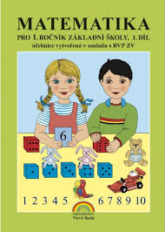
DOUČOVÁNÍ MATEMATIKY
Pro žáky 4. – 9. třídy ZŠ, kteří potřebují pomoc s učivem matematiky
Vede: sestra Vlasta Frkalová
Finanční příspěvek: pouze registrační poplatek

KERAMIKA PRO DOSPĚLÉ
Ruční modelování + základy točení na kruhu
Termín: čtvrtek 18:15 – 19:30
Vede: Bc. Václav Rozehnal
Finanční příspěvek: 20,- Kč/lekce

UPOZORNĚNÍ

● Registrační poplatek pro kroužky i oratoř je 100,- Kč na celý rok.
● Ostatní platby jsou uvedeny u jednotlivých kroužků
● Prosíme rodiče, aby pamatovali na včasné placení ( do konce příslušného
měsíce)
● V době prázdnin a volných dnů budou probíhat různé jednorázové akce,
výlety, cesty za poznáním, pobyty v přírodě apod.
● Měsíční programy jsou vždy vyvěšeny na nástěnce ve vestibulu
● Prosíme rodiče, aby případnou absenci svých dětí řádně omlouvali
● Řád SDDM, který je vyvěšen na nástěnce ve vestibulu, platí pro prostory
SDDM i pro zahradu
● Prosíme rodiče, aby nahlásili změny bydliště, telefonů, popř. dalších
údajů

